**🤝 Neuer Standort im LMU Klinikum Großhadern**

Wir freuen uns, bekannt zu geben, dass SmartFoodie offiziell ein neues **e-Bistro24H** in der **Besucherstraße, 1. Stock, Klinikum Großhadern in München** eröffnet hat! Unser neuester Standort, der sich in einem der bekanntesten Krankenhäuser Münchens befindet, bietet **frische, warme, gesunde und leckere Essensoptionen** für medizinisches Personal, Patienten und Besucher – und schließt damit eine Lücke an einem Ort, an dem die Auswahl an Speisemöglichkeiten bisher begrenzt war. Egal, ob Sie eine schnelle Mahlzeit zum Mitnehmen oder eine späte Mahlzeit suchen – das e-Bistro24H von SmartFoodie ist jetzt nur einen Schritt entfernt und **rund um die Uhr** für Sie da.

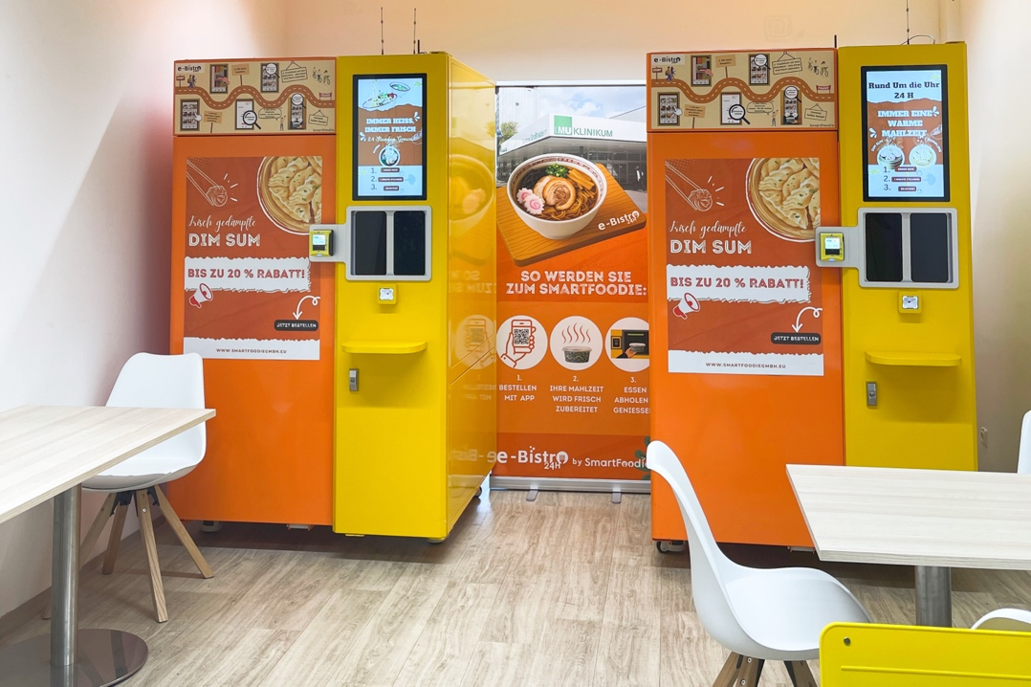

**🎉 Erfolgreiches Free-Tasting-Event**

Zur Feier unserer Neueröffnung im Klinikum Großhadern haben wir letzten Freitag (09.05) ein besonderes **Free-Tasting-Event** veranstaltet – und es war ein großer Erfolg! Während der Veranstaltung hatten die Gäste die Möglichkeit, eine köstliche Auswahl an SmartFoodie-Klassikern zu probieren. Es wurden **250 Portionen** serviert – darunter über 1000 unserer köstlichen Teigtaschen sowie mehrere Dutzend Portionen Udon-Nudeln, gebratener Reis und weitere Spezialitäten. Das Event beinhaltete auch ein **Gewinnrad** mit exklusiven Gutscheinen und Geschenken sowie unsere spaßige **6-Sekunden-Timer-Challenge**, bei den zwei glücklichen Teilnehmern mit beeindruckendem Timing ein **kostenloses Gericht** gewannen.

一群人在商店里

AI 生成的内容可能不正确。

Die Atmosphäre war großartig – voller Lachen, Gespräche und **großer Zufriedenheit**. Vielen Dank an alle, die vorbeigekommen sind, unser Essen probiert haben und uns wertvolles Feedback gegeben haben. Es war uns eine Freude, euch alle kennenzulernen! ❤️

**🌟** Wir sind stolz darauf, unsere Dienstleistungen nun auch der Community des Klinikums Großhadern anbieten zu können. Ob Sie es eilig haben, spät arbeiten oder einfach nichts Passendes zu essen finden – SmartFoodie ist für Sie da – mit köstlichen und nahrhaften Mahlzeiten. **Immer heiß, immer deins – 24 Stunden nonstop!**

**📍** Besuchen Sie uns jetzt **im Klinikum Großhadern (Besucherstraße, 1. Stock)  
🕘** Öffnungszeiten: **Rund um die Uhr (24/7)**

👉 Folgt uns auf Instagram [**@smartfoodie_gmbh**](https://www.instagram.com/smartfoodie_gmbh) für die neuesten Updates📲

👉 [**Ladet**](https://qrco.de/bfPKef)die SmartFoodie-App herunter und sichert euch 20 % Rabatt auf eure erste Bestellung bis zum 08.06.